*The ECO signs in Jonava, Lithuania*

Paveikslėlis, kuriame yra asmuo, laukas, žmonės

Automatiškai sugeneruotas aprašymas

Charge by electricity

Recycle trash

Buy paper bags and put batteries to the special box

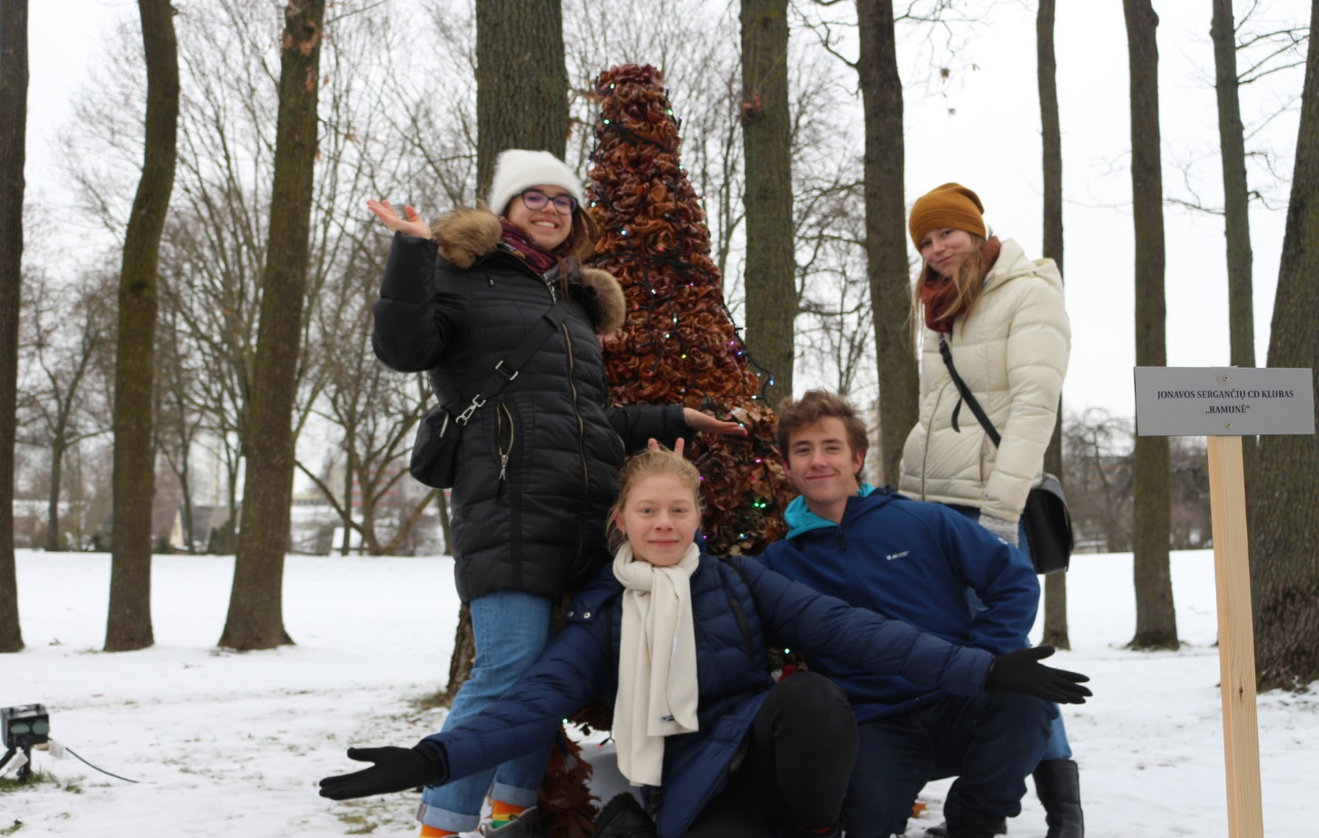

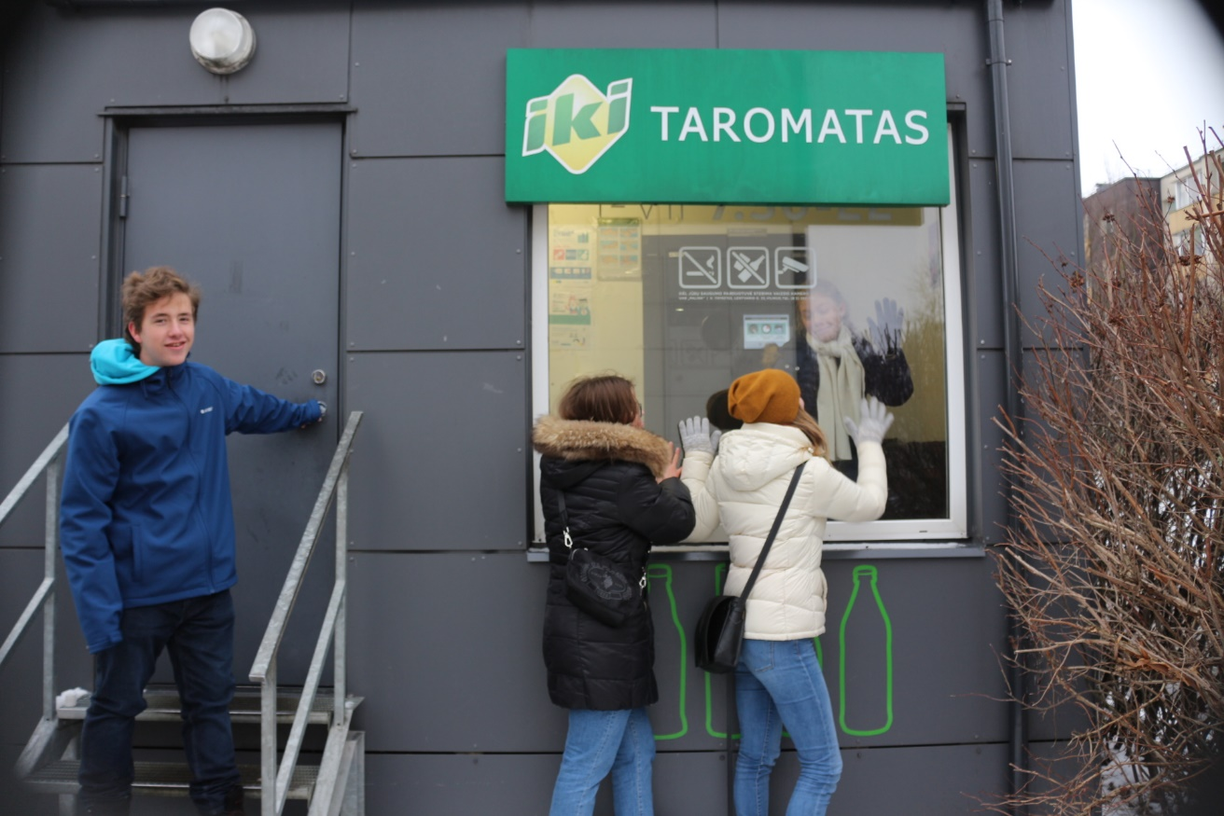

*Deposit bottles*

Make something now!